卧涛商城平台V1.0
用户使用手册

卧涛科技有限公司
目录
1 引言 3
1.1 产品介绍 3
2 功能介绍 4
2.1 注册登录 4
2.1.1 注册 4
2.1.2 登录 6
2.2 账户设置 9
2.3 产品下单 11
2.3.1 选择产品进入详情页 11
2.3.2 点击下单按钮进入下单页面 13
2.3.3 提交订单，确认订单 14
2.3.4 签约 15
2.3.5 查看我的订单 17
2.4 课堂会员 18

引言

产品介绍
卧涛商城平台是一款多功能支持用户在线交易的小程序平台，该平台提供项目申报、知识产权、工商注册、融资上市、法律服务、软件开发等产品的购买，资讯广场的在线浏览，卧涛课堂的在线学习等服务。用户注册登录后可以根据自己的需求进行相关服务的浏览或购买。
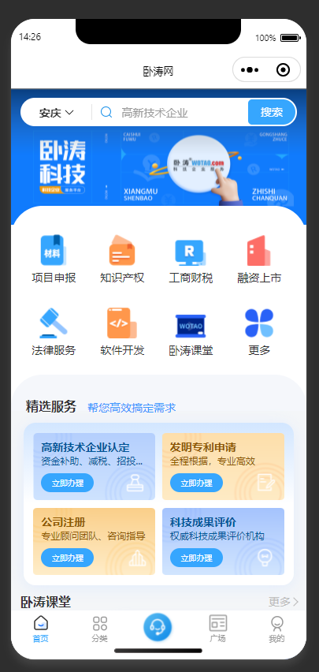

功能介绍

注册登录

注册
用户可以在微信小程序中搜索“卧涛商城”打开该小程序，点击登录页“去注册”进入到注册页面。
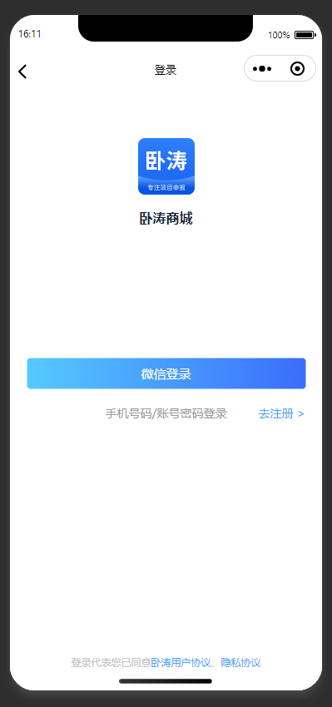

注册页面如下：
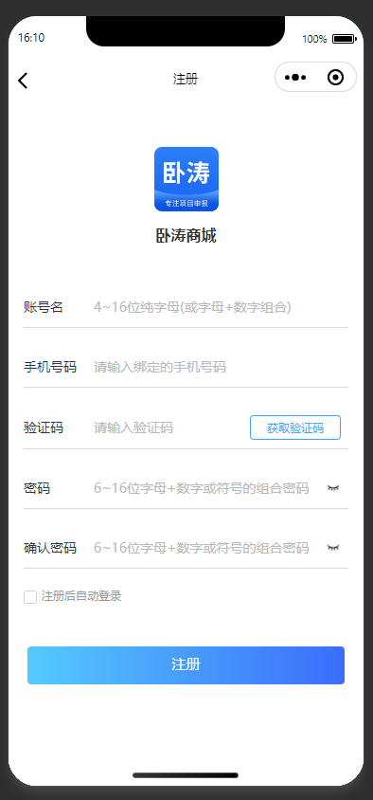

按提示填入信息后即可完成注册。

登录
登录有三种方式：微信登录、手机号码登录、账号密码登录
微信登录页面：
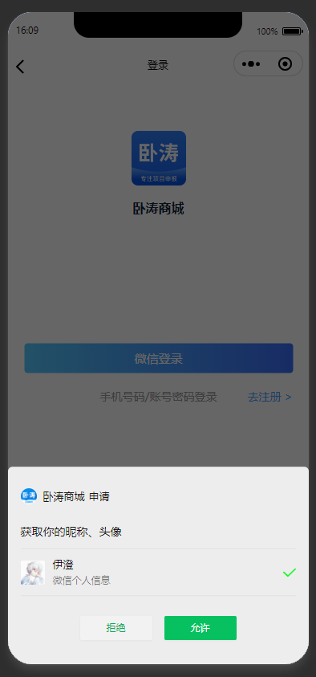

手机号码登录页面：

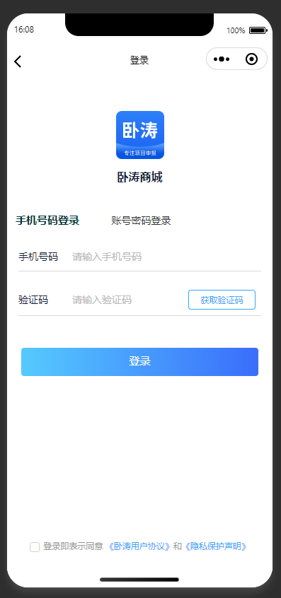

账号密码登录页面：
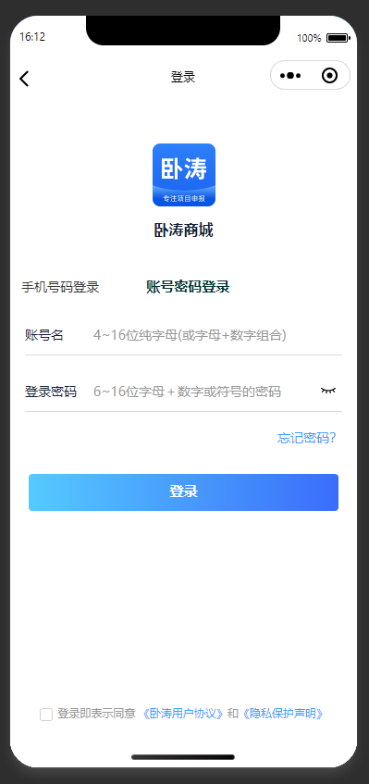

账户设置
首先进入个人中心页面，然后点击“设置”进入基本信息页面。
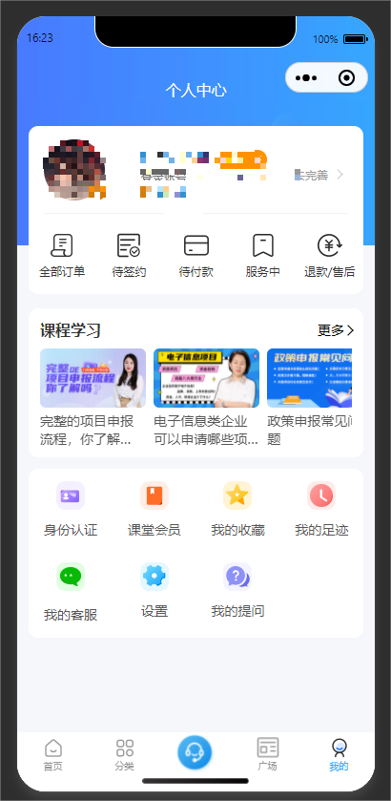

基本信息页面：
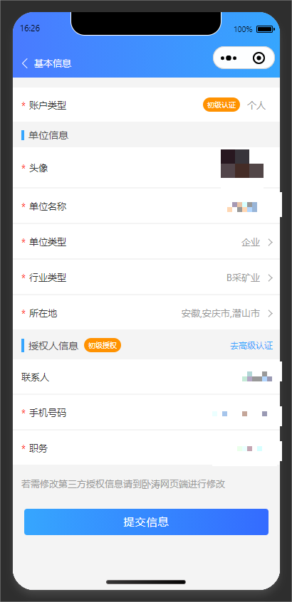
用户可以在本页面修改相关用户信息。

产品下单
用户可以根据自己的需求购买相应的服务产品。

选择产品进入详情页
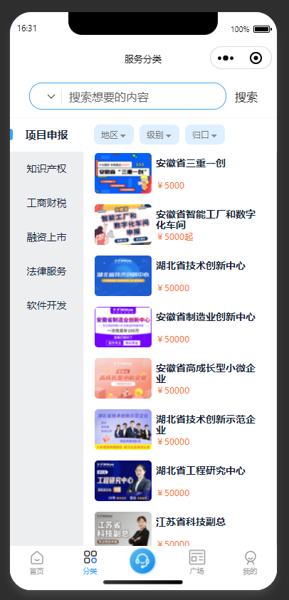

产品详情页：
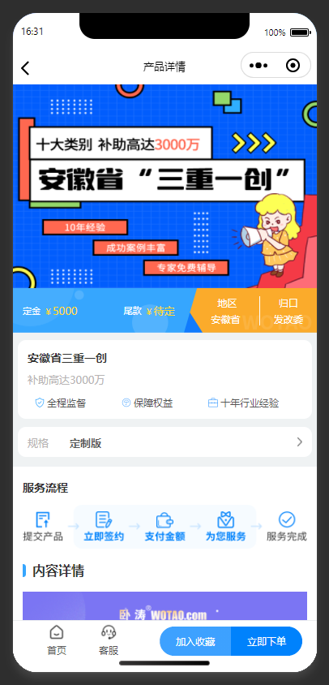

点击下单按钮进入下单页面
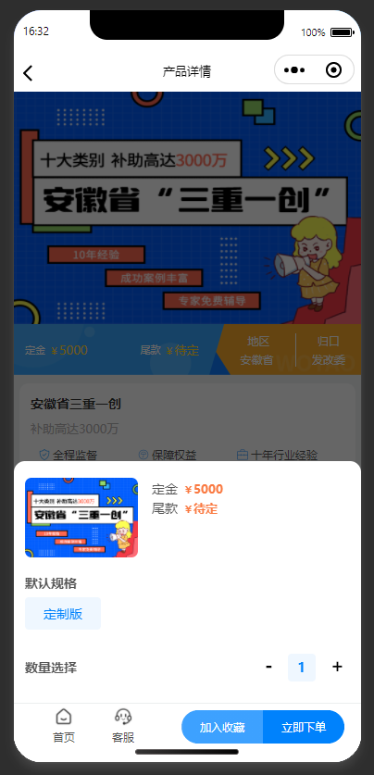

提交订单，确认订单
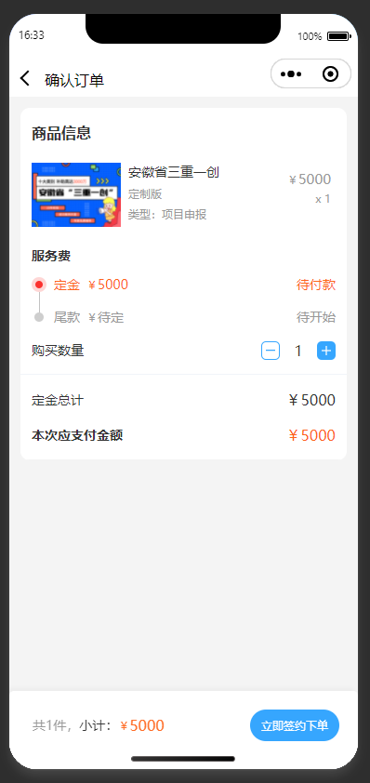

签约
签约有两种选择方式：纸质合同和电子合同
签约电子合同，需要高级认证：
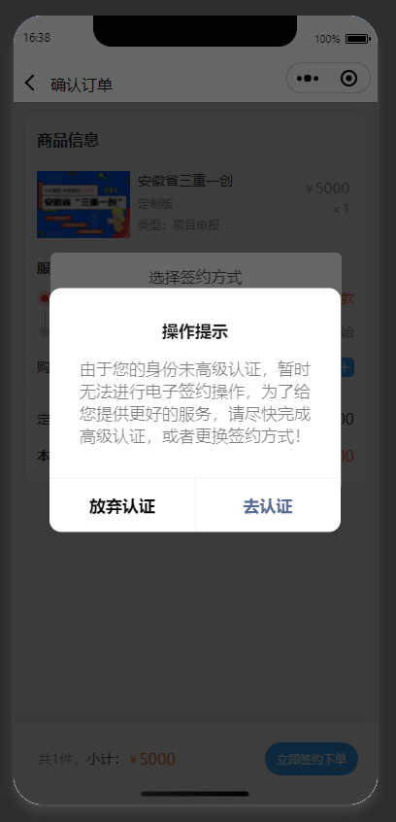

签约纸质合同：
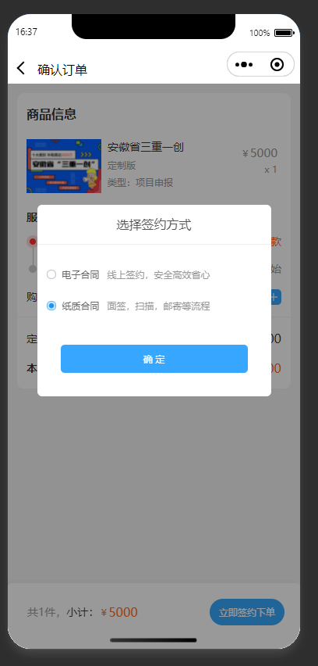

查看我的订单
签约成功后即可生成订单：
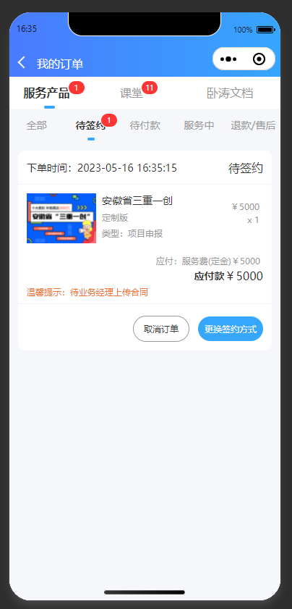

课堂会员
用户可以在广场页面，点击“卧涛课堂vip会员”进入卧涛课堂页面。
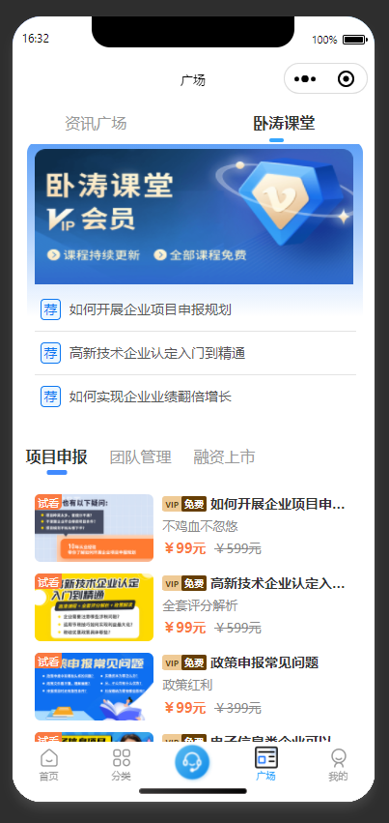

课堂会员页面：
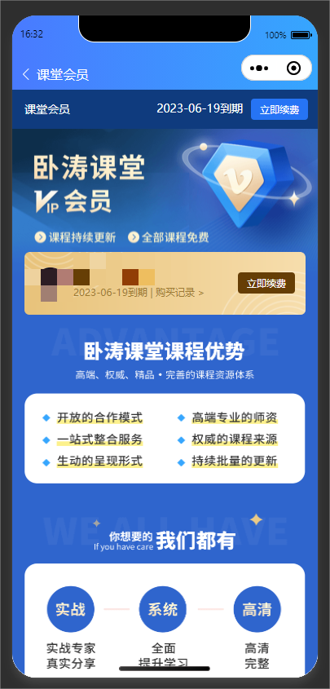

点击“续费”或“购买”可以进入支付页面开通课堂会员。
支付页面：
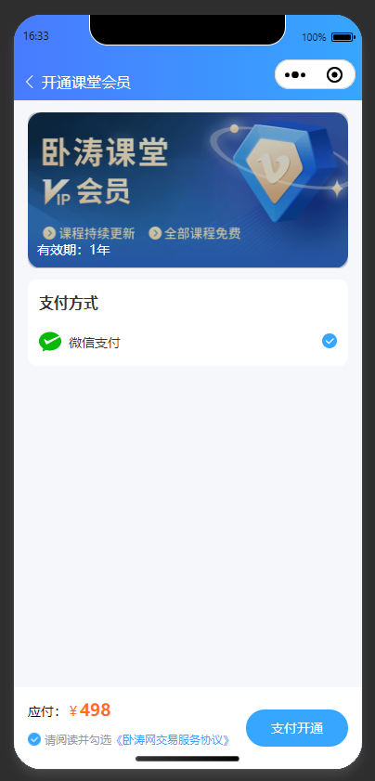
开通课堂会员服务后，可以进入卧涛课堂页面，点击课程视频进行在线观看了。
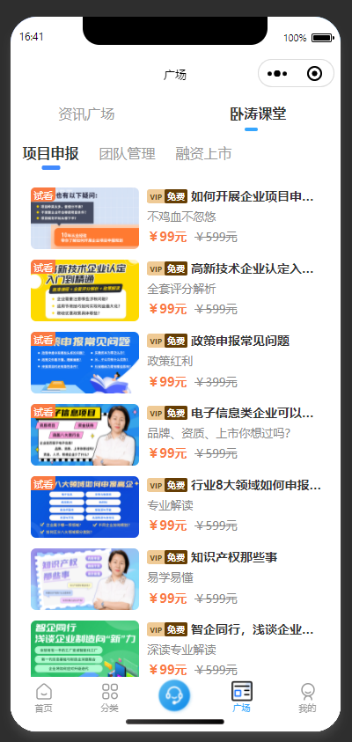
课程详情页观看课程视频：
